Задание 1.
Компания, Клиент, Сотрудник, Продукт.
Задание 2.
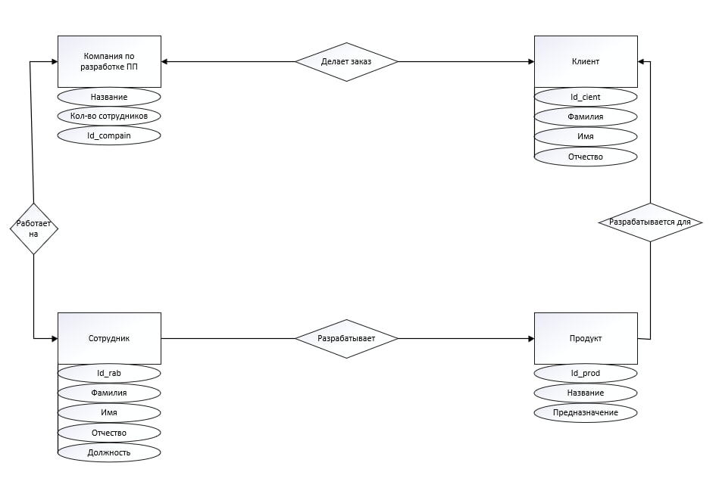
Задание 3.
Клиент (id_client, фамилия, имя, отчество);
Компания (id_compain, кол-во сотрудников, Название);
Сотрудник (id_rab, фамилия, имя, отчество, должность);
Продукт (id_prod, название, кол-во, предназначение).
Задание 4.
Наименование поля | Тип данных | Длина | Допустимое значение | Первичный ключ | Внешний ключ | Описание
id_client | Число |  | NOT NULL | + |  | Код клиента
Фамилия | Текст |  |  |  |  | Фамилия клиента
Имя | Текст |  |  |  |  | Имя клиента
Отчество | Текст |  |  |  |  | Отчество клиента
id_compain | Число |  |  |  | + | Код компании

Наименование поля | Тип данных | Длина | Допустимое значение | Первичный ключ | Внешний ключ | Описание
id_compain | Число |  |  | + |  | Код компании
кол-во сотрудников | Число |  |  |  |  | Количество сотрудников
Название | Текст |  |  |  |  | Название компании
id_client | Число |  |  |  | + | Код клиента

Наименование поля | Тип данных | Длина | Допустимое значение | Первичный ключ | Внешний ключ | Описание
id_rab | Число |  | NOT NULL | + |  | Код сотрудника
Фамилия | Текст |  |  |  |  | Фамилия сотрудника
Имя | Текст |  |  |  |  | Имя сотрудника
Отчество | Текст |  |  |  |  | Отчество сотрудника
id_compain | Число |  |  |  | + | Код компании

Наименование поля | Тип данных | Длина | Допустимое значение | Первичный ключ | Внешний ключ | Описание
id_prod | Число |  | NOT NULL | + |  | Код продукта
предназначение | Текст |  |  |  |  | Предназначение продукта
название | Текст |  |  |  |  | Наименование продукта
кол-во | Число |  |  |  |  | Количество продукта
id_rab | Число |  |  |  | + | Код сотрудника

